广州永侠俱乐部
正式队员（5名）
姓名 | 张彦飞 | 性别 | 男 | 出生年月 | 1985-03-25 | 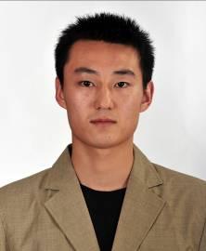
出生地 | 河南 | 居住地 | 河南 | 效力俱乐部 | 广州永侠
身高(cm) | 174 | 体重(kg) | 68 | 开始习武时间 | 2001

姓名 | 郑辉 | 性别 | 男 | 出生年月 | 1990-1-18 | 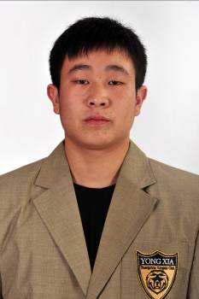
出生地 | 河南 | 居住地 | 河南 | 效力俱乐部 | 广州永侠
身高(cm) | 178 | 体重(kg) | 95 | 开始习武时间 | 1999

姓名 | 朱永龙 | 性别 | 男 | 出生年月 | 1990-05-20 | 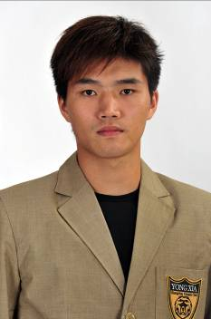
出生地 | 安徽 | 居住地 | 广州 | 效力俱乐部 | 广州永侠
身高(cm) | 179 | 体重(kg) | 70 | 开始习武时间 | 2002

姓名 | 苏勒得 | 性别 | 男 | 出生年月 | 1990-09-27 | 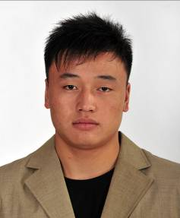
出生地 | 内蒙古 | 居住地 | 陕西 | 效力俱乐部 | 广州永侠
身高(cm) | 185 | 体重(kg) | 91 | 开始习武时间 | 2006

姓名 | 吴立汉 | 性别 | 男 | 出生年月 | 1984-12-07 | 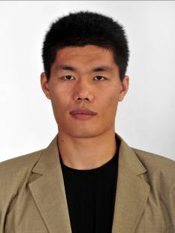
出生地 | 江苏 | 居住地 | 陕西 | 效力俱乐部 | 广州永侠
身高(cm) | 200 | 体重(kg) | 110 | 开始习武时间
广州永侠俱乐部
替补队员（4名）
姓名 | 闫西牛 | 性别 | 男 | 出生年月 | 1985-10-06 | 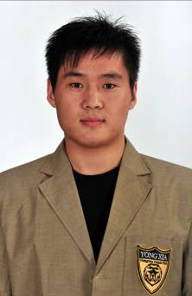
出生地 | 山东 | 居住地 | 山东 | 效力俱乐部 | 广州永侠
身高(cm) | 175 | 体重(kg) | 80 | 开始习武时间 | 2003

姓名 | 陈飞 | 性别 | 男 | 出生年月 | 1987-03-30  3-30 | 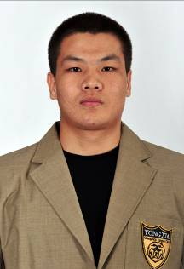
出生地 | 山东 | 居住地 | 深圳 | 效力俱乐部 | 广州永侠
身高(cm) | 181 | 体重(kg) | 85 | 开始习武时间 | 2000

姓名 | 谷冬冬 | 性别 | 男 | 出生年月 | 1987-09-09 | 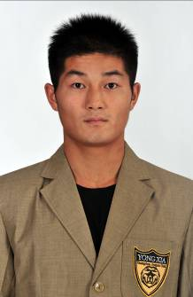
出生地 | 河南 | 居住地 | 河南 | 效力俱乐部 | 广州永侠
身高(cm) | 177 | 体重(kg) | 76 | 开始习武时间

姓名 | 房志广 | 性别 | 男 | 出生年月 | 1985-03-23 | 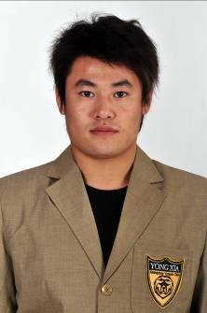
出生地 | 河北 | 居住地 | 宁夏 | 效力俱乐部 | 广州永侠
身高(cm) | 172 | 体重(kg) | 72 | 开始习武时间 | 1995

